中粮屯河崇左糖业有限公司
“屯河牌”无硫赤砂糖产品
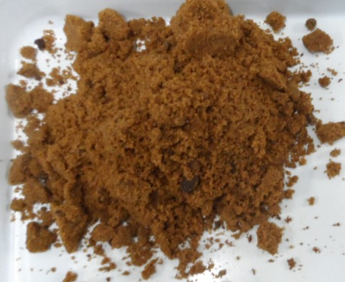

浅褐色

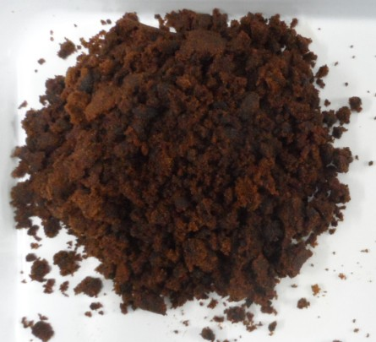
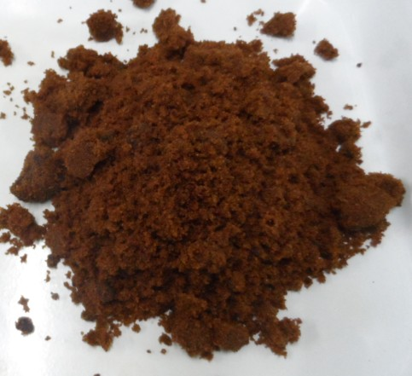
深褐色
黑褐色

随着我国人们生活水平的改善、食品安全意识的提高，社会各届已经认识到SO2作为食品添加剂在国内糖业界还在广泛使用，但会对人身体造成的不良影响，在糖中残留的硫已经越来越引起重视，而无硫赤砂糖产品在全生产流程中采用了有别于原来国内亚法糖厂普遍的含硫工艺，即无硫的石灰法工艺加工而成，去除了更多杂质，因此产品中无二氧化硫残留，其微量元素中的营养元素好于亚硫酸法赤砂糖，同时优化了国内高端碳化糖市场的比例，让老百性更放心。
无硫赤砂糖呈棕红色或黄褐色，甜而略带糖蜜味，质量良好的赤砂糖松散而干燥。
受传统民用消费习惯影响，南方比较喜欢黄色的无硫赤砂糖，北方喜欢黑红色的无硫赤砂糖。
